**XIV SIMPOSIO INTERNACIONAL DE ESTRUCTURAS, GEOTECNIA Y MATERIALES DE CONSTRUCCIÓN “ESTRUCTURAS 2025”**

**Evaluación del drenaje pluvial existente en la urbanización “El Gigante” en Santa Clara**

***Evaluation of the existing stormwater drainage system in the “El Gigante” development in Santa Clara***

**Yasel Valdes Alonso 1, René A. García Depestre 2, Bernardo O. González Morales 3**

1-Yasel Valdes Alonso. Universidad Central “Marta Abreu” de Las Villas, Facultad de Construcciones, Cuba. E-mail: [yavalonso@uclv.cu](mailto:yavalonso@uclv.cu)

2-René Antonino García Depestre. Universidad Central “Marta Abreu” de Las Villas, Facultad de Construcciones, Cuba E-mail: [renegd@uclv.edu.cu](mailto:renegd@uclv.edu.cu)

3- Bernardo Omar González Morales. Universidad Central “Marta Abreu” de Las Villas, Facultad de Construcciones, Cuba. E-mail: [bernardogm@uclv.edu.cu](mailto:bernardogm@uclv.edu.cu)

**Resumen:** La evacuación de aguas pluviales que caen sobre la plataforma de la vía, sus alrededores, la que corre por los cauces naturales del terreno y la que se infiltra y circula en el subsuelo es vital para incrementar el período de vida útil de una carretera. La presente investigación tiene como objetivo evaluar el drenaje pluvial existente en la carretera rural de interés nacional Santa Clara - Entronque Vueltas del tramo entre los kilómetros 3 y 4, aplicando los métodos actuales correspondientes para el diseño de obras de fábrica y cunetas con el análisis de cuencas hidrológicas correspondiente. En la realización de la misma se aplicaron métodos científicos investigativos de recopilación y procesamiento de la información que permitieron analizar desde el punto de vista técnico el sistema de drenaje pluvial existente en el tramo de carretera del kilómetro 3 al 4 en la carretera Santa Clara – Entronque Vueltas, en la urbanización “El Gigante”. Se propone una alternativa de solución a las inundaciones en el tramo de vía a través de un conjunto de medidas estructurales y no estructurales, buscando reducir al máximo posible retardos en el drenaje rural y suburbano existente en la zona, evitando daños a la estructura vial y edificaciones aledañas.

***Abstract:*** *The evacuation of stormwater falling on the roadbed, its surroundings, water running through natural channels, and water infiltrating and circulating underground is vital to increasing the road's useful life. This research aims to evaluate the existing stormwater drainage system on the Santa Clara – Entronque Vueltas rural highway of national interest, in the section between kilometers 3 and 4, applying current methods for the design of masonry and ditches, along with the corresponding hydrological basin analysis. In carrying out this research, scientific research methods were applied to collect and process information, allowing for a technical analysis of the existing stormwater drainage system on the road section from kilometers 3 to 4 on the Santa Clara – Entronque Vueltas highway, in the "El Gigante" urbanization. An alternative solution to flooding in this section of road is proposed through a set of structural and non-structural measures, seeking to minimize delays in the existing rural and suburban drainage system in the area and prevent damage to the road structure and surrounding buildings.*

**Palabras Clave:** Agua; Carretera rural; Caudal hidráulico; Cuenca hidrográfica; Drenaje pluvial.

***Keywords:*** *Water; Rural road; Hydraulic flow; Hydrographic basin; Storm drainage.*

**1. Introducción**

En cada país, los servicios públicos referentes al drenaje vial y urbano no siempre hacen sentir su presencia mientras el diseño de este sea adecuado y perdure a través del tiempo. Pero cuando estos fallan por causas de un mal diseño u otras, se evidencia su importancia y utilidad. Desde la antigüedad ha surgido la necesidad de controlar las aguas precipitadas en el planeta porque al quedar estancadas producen enfermedades y plagas afectando la salud de una población. Esto motivó a la especie humana incursionar rudimentariamente en el ingenio hidráulico. Al evolucionar el hombre se optimizaron los sistemas para captar aguas y drenarlas seguros como pozos, zanjas, plantas de tratamiento, etc. Con el transcurso de los años estas incursiones rudimentarias del hombre fueron tomando fundamentos, basados en fuentes confiables debido a rigurosos estudios e investigaciones con el fin de indagar en el tema que refiere a la hidrología en la naturaleza.

En la actualidad, el ser humano cuenta con ramas profesionales tales como los ingenieros civiles e hidráulicos, que dedican tiempo y estudio, solamente a la investigación y análisis de este tema. Ellos pretenden hallar soluciones y respuestas cada vez más exactas, factibles y económicas; y con ello se crean distintos métodos para el diseño de drenajes viales y urbanos, lo cual se traduce a la necesidad de diseñar obras de fábrica para regular el recorrido, captación, y saneamiento de las aguas en carreteras, vías férreas, etc.

Existen varios métodos para facilitar el diseño y análisis del drenaje pluvial, actualmente se emplean a nivel internacional una gran cantidad de estos, algunos con nombres distintos pero con los mismos conceptos y objetivos. Los más aplicados en los países vanguardistas en este tema como Brasil, España, Estados Unidos, Chile y Colombia, cuentan con métodos hidrológicos variados como: el Burkli-Ziegel, el Alexeiev, el Ital-Consult, el Jaritov-Nazarov y el Racional. Estos son los más aplicados a casi todas las situaciones hidrológicas generales posibles, aunque cabe resaltar que existen otros, pero su exactitud y confiabilidad se alejan más de especificaciones constructivas.

Además, a nivel mundial existe una evidente problemática relacionada con el drenaje vial, vinculada a sectores urbanizados de las grandes poblaciones, especialmente en toda la zona referente a Latinoamérica. En la misma se ha venido incrementando la población y por consiguiente el número de edificaciones, esto implica que si no se considera una correcta planificación sobre la ubicación de edificaciones aledañas a vías principales pudieran existir dificultades con el drenaje existente. El drenaje transversal y longitudinal de las carreteras debe ser diseñado con base en estudios hidrológicos e hidráulicos rigurosos; de lo contrario, se generan problemas como baches, asentamientos y, eventualmente, accidentes del tránsito (Aycardi, 2015).

Cuba no es ajena de la problemática antes mencionada, ya que se ha podido observar que en diferentes provincias como La Habana, Santiago de Cuba, Guantánamo, e incluso Villa Clara, la afectación directa de la acumulación del agua de lluvia en sus principales vías a causa de un deficiente sistema de drenaje. Ello ha ocasionado daños de alta envergadura a la estructura de las vías y a sus alrededores. De igual forma, se presentan también graves casos de inundaciones y crecidas de los cursos naturales del agua cuando se originan ciclos de pluviosidad de gran intensidad y duración, lo que conlleva al fallo de sistemas de drenaje que no tienen la capacidad requerida para la evacuación de las aguas producidas por las precipitaciones.

En el municipio de Santa Clara, en los últimos 30 años, la carretera Santa Clara – Entronque Vueltas ha cobrado una vital importancia para el desarrollo de la provincia Villa Clara, ya que además del servicio de comunicación de la cabecera provincial con tres municipios, es la vía de acceso más rápida al polo turístico de Cayo Santa María. Diariamente por esta carretera circulan una gran cantidad de vehículos, transporte de personal turístico y obrero, además vehículos pesados los cuales llevan una gran variedad de productos para surtir a esta cayería norte de la provincia.

En los últimos 5 años, a causa de las sistemáticas precipitaciones que ocurren en la zona central del país y en la zona localizada en el tramo de carretera Santa Clara – Entronque Vueltas comprendido entre la Escuela Vocacional “Ernesto Guevara” y la Escuela de Formación de Profesores de Educación Física y Deportes “Manuel Fajardo Rivero”, se han presentado varias afectaciones a la vía y al tráfico. Las mismas se derivan de las inundaciones que se presentan en la vía, cuya causa se enfoca en un mal diseño previo a la explotación de la carretera y la obstrucción en el recorrido de las precipitaciones a través de cunetas, zanjas u obras de fábrica menores existentes. Esto se ve agravado por excesos de maleza, pasto, o incluso debido a la negligencia de los residentes en esa población los cuales proceden a la construcción de viviendas sin el conocimiento adecuado de que obstruyen la sección transversal de las cunetas, afectando directamente el drenaje de la zona, y por tanto interfieren en la traslación segura del agua por fuera de la vía.

La carretera Santa Clara – Entronque Vueltas fue diseñada aproximadamente en el año 1930. La zona de estudio que actualmente presenta dificultades en el drenaje era rural, sin viviendas de ningún tipo, además se conoce que el método de análisis de las cuencas hidrológicas existentes se realizó mediante la fórmula de Talbot. Esta fórmula no tiene en cuenta la pendiente del área de drenaje, fue deducida en áreas hidráulicas menores de 20 Ha, los resultados no brindan los datos de la frecuencia de inundación requeridas para los estudios económicos y además ofrece un substituto sencillo pero no exacto del análisis hidrológico y de la ingeniería hidráulica. “Cuando fue deducida, prácticamente nada se conocía con relación a la hidrología y al diseño hidráulico, está basada en la precipitación media de una región determinada, lo cual la hace poco general e inexacta por lo que no se aconseja su uso en Cuba” (Delgado, García, Ibañez y Ribas, 2006, p.81).

Los movimientos de tierra, la interrupción de los cauces naturales del terreno, la obstrucción de la cunetas, la pérdida de porosidad del suelo, son de los principales factores que intervienen en el proceso de drenaje natural de la zona, ya que la zona muestra afectaciones debido a que un porciento de las precipitaciones que recibe las drena efectivamente, pero queda un porciento el cual se traslada de manera no controlada por la superficie y acumulándose sobre la vía creando grandes concentraciones de manera que el tránsito diario se ve completamente afectado. Para dar solución al problema antes planteado se propone el siguiente objetivo general: evaluar el drenaje pluvial existente en la carretera rural de interés nacional Santa Clara - Entronque Vueltas del tramo entre los kilómetros 3 y 4, aplicando los métodos actuales correspondientes para el diseño de obras de fábrica y cunetas con el análisis de cuencas hidrológicas correspondiente.

**2. Metodología**

En el desarrollo de la investigación se manejan diferentes métodosseleccionados, elaborados y aplicados sobre la base del método general de la ciencia dialéctico-materialista, quien según los ingenieros Valdes y Victor (2022), “adjudica la interrelación sistémica entre los hechos y fenómenos de la propia realidad” (p.7). Se emplean métodos de procesamiento de la información (nivel teórico), los cuales son:

Inductivo-deductivo: Se va desde lo universal, en la aplicación de las metodologías, a lo particular, en su aplicación en carreteras rurales de interés nacional, y se pasará nuevamente a lo universal para arribar a conclusiones.

Histórico-lógico: Se utiliza para conocer la aplicación de las metodologías y específicamente su aplicación en la provincia, haciéndose una comparación entre estas.

Analítico-sintético: Se emplea para poder establecer nexos, determinar aspectos comunes y distintivos en los enfoques metodológicos estudiados, arribando a conclusiones.

Sistémico-estructural: Analiza la utilización de las metodologías como parte de un sistema que interactúa con la planificación, el diseño y conservación de las carreteras rurales de interés nacional.

También se emplean métodos de recopilación de la información (nivel empírico), los cuales son:

Análisis de documentos: Permite valorar lo establecido al respecto en la aplicación de estas metodologías en Cuba y otros países reflejadas en normas, manuales técnicos, libros, etc.

Observación: Se detalla el drenaje vial del tramo de vía objeto de estudio para así evaluar el estado de la misma.

**3. Resultados y discusión**

Los sistemas de drenajes conforman una red segura de traslación de las aguas de lluvia que escurren de manera segura por las afueras de las vías, permitiendo no solamente la seguridad de un tráfico vehicular y peatonal continuo y seguro, sino que la incidencia sobre la estructura del vial y las edificaciones aledañas es mínima. A nivel internacional se emplean múltiples medidas para someter esta afectación que propicia las altas precipitaciones, ideas innovadoras, y algunas que presentan sistemas complejos, todos con el fin de controlar el drenaje.

La urbanización, las inundaciones y las restricciones del tránsito conforman parámetros individuales e interrelacionados entre ellos que causan los principales puntos de fallo en la funcionalidad de los sistemas de drenaje de determinada zona. Para ello, los autores de la presente investigación identifican que existen dos tipos de drenaje fundamentales a tener en cuenta: el drenaje subterráneo, con menor repercusión para el presente trabajo; y el drenaje superficial vial, este se subdivide en drenaje longitudinal y transversal respectivamente. Existen además ciertos elementos estructurales y no estructurales que conforman una vía segura para la traslación de las precipitaciones y el control del drenaje, como son las cunetas, los tragantes o sumideros, los paseos, etc.

Además, en toda obra de drenaje superficial hay tres elementos fundamentales que garantizan su funcionalidad y durabilidad, por lo que definen su proyección: el diseño hidrológico, el diseño hidráulico y el diseño estructural, este último no cumplirá función en este estudio vigente. Para el diseño hidráulico que se tendrá en cuenta se realizará el análisis mediante la fórmula de Manning-Kutter para canales abiertos y obras de fábrica de tubos; y para el diseño hidrológico se realizará el análisis mediante el método racional, y el empleo de las fórmulas que plantean Burkli-Ziegel, Ital-Consult, Jaritov-Nazarov, y el Alexeiev, respectivamente.

En base a lo anterior, se analizaron las limitantes de los diferentes métodos hidrológicos, así como las ventajas y desventajas y se llegó a definir la siguiente tabla comparativa. (Ver Tabla 1)

|  |  |  |  |
| --- | --- | --- | --- |
| **Método** | **Limitante** | **Ventajas** | **Desventajas** |
| Racional | Cuencas < 30km2 | * Universal * Simplicidad de cálculos * La NC 48-26:84 establece su uso |  |
| Burkli-Ziegel | Cuencas < 10000Ha | Sencillo y cómodo para trabajar | Realización de estudios serios para la adaptación a las condiciones cubanas |
| Ital-Consult | Pendientes < 3% | Altos coeficientes de seguridad | Diseños antieconómicos |
| Jaritov-Nazarov | Cuencas > 30km2 |  | Empleo de tablas para trabajar de manera organizada pero metódica |
| Alexeiev |  |  | * Desarrollo engorroso de su metodología * La exactitud de sus resultados depende de la calidad y minuciosidad del estudio topográfico |

Tabla 1. Tabla comparativa de los métodos hidrológicos. Fuente: Elaboración propia.

La selección de los métodos hidrológicos empleados para su posterior empleo, comparación de resultados y finalmente el uso de uno de ellos para el diseño de variantes de soluciones, está dado en gran medida a sus ventajas. Por tanto, se empleará el método racional como comparativo, y la fórmula del Burkli-Ziegel y el Ital-Consult, respectivamente. Por su parte, el diseño hidráulico se empleará en el diseño de cunetas, tragantes o sumideros, para el diseño y chequeo de las obras de fábrica de sección tubular, mediante el método de Manning-Kutter. Este método hidráulico es ampliamente utilizado en el cálculo del flujo en canales abiertos, combinando las contribuciones de Robert Manning y Wilhelm Kutter. Los autores Bjerklie, Moller, Smith y Dingman (2018) abordan el método detalladamente por su precisión e importancia en los estudios hidráulicos modernos.

**3.1. Características hidrológicas e hidráulicas actuales de la zona de estudio.**

Para el análisis correspondiente y la aplicación de los métodos hidrológicos e hidráulicos previamente definidos, se selecciona un tramo de vía de 1,00 km aproximadamente, comprendido entre la entrada de la Escuela Vocacional Ernesto Guevara y la entrada correspondiente a la Escuela de Formación de Profesores de Educación Física y Deportes “Manuel Fajardo Rivero”. Se muestra la vista en planta del tramo de estudio en la Figura 1.

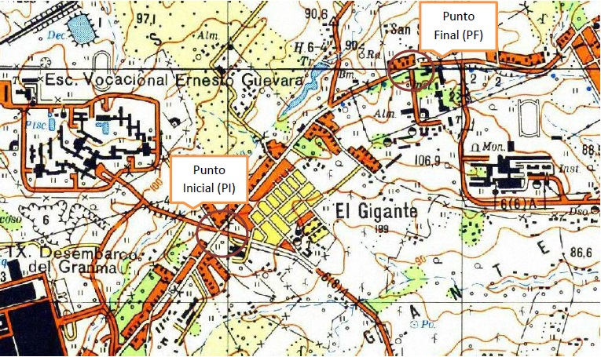

Figura 1. Vista en planta de la urbanización “El Gigante”. Fuente: Carta topográfica AutoCad.

A continuación se mostrarán las principales afectaciones que se presentan en el tramo de vía correspondiente a la zona de estudio, donde se mostraran imágenes de las condiciones del terreno antes de la incidencia de las precipitaciones y en algunos casos después de sucedido demostrando la deficiente calidad del sistema de drenaje existente.

**3.1.1. Cunetas.**

Realizado la observación mediante el trabajo de campo, se ilustran a continuación imágenes reales de las afectaciones actuales que sufren las condiciones dispuestas para el drenaje natural del terreno, las cuales se afectan con intensidades de lluvia leves en muchas ocasiones. Las Figuras 2 y 3 muestran las condiciones de las cunetas antes de la incidencia de las lluvias (una de ellas está interceptada por obras de fábrica de tipología tubo).

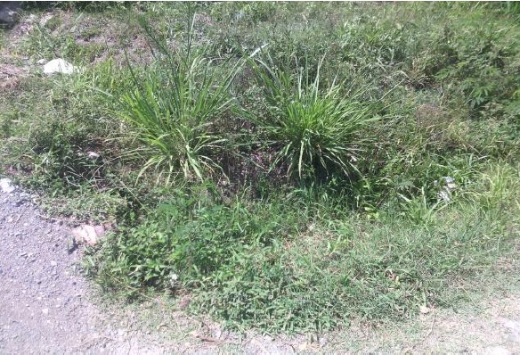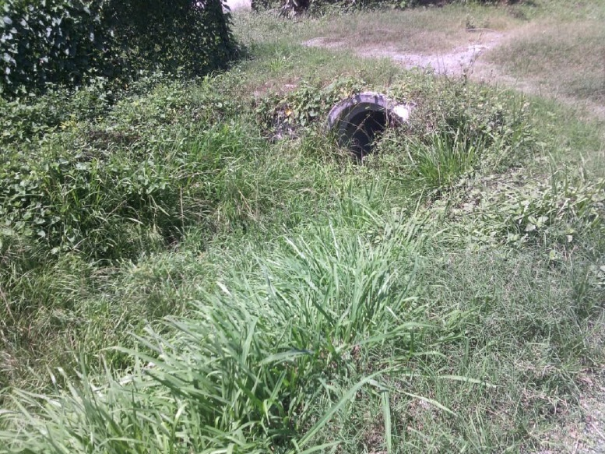

Figuras 2 y 3. Estado de las cunetas antes de la lluvia. Fuente: Elaboración propia.

Las cunetas presentan malas condiciones para el correcto drenaje de las aguas de lluvia que circulan; presentando características en la que presentan alto nivel de hierba espesa y pasto, dificultando la función de algunas que se ubican en la zona de estudio.Se propone como variante de solución la eliminación de la maleza y el pasto mediante mano de obra, así como la reapertura de las cunetas dependiendo de las especificaciones técnicas.

Por otro lado, las Figuras 4 y 5 muestran las condiciones de las mismas cunetas después de la incidencia de una lluvia moderada pero constante. Se aprecia el mal funcionamiento del drenaje. Se propone como recomendaciones eliminar la maleza y el pasto mediante mano de obra, la reapertura de las cunetas dependiendo de las especificaciones técnicas y la eliminación de obstrucciones (piedras, ramas, latas) dentro de la obra de fábrica de tipo tubo bajo las atajeas y limpieza de los mismos.

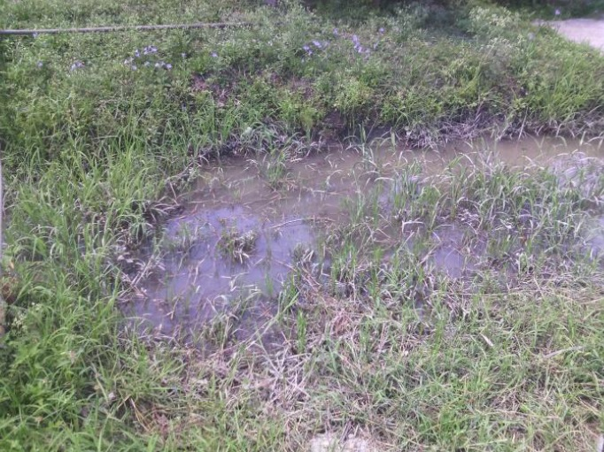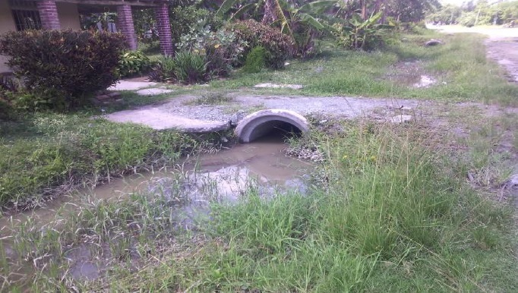

Figuras 4 y 5. Estado de las cunetas después de la lluvia. Fuente: Elaboración propia.

**3.1.2. Paseos.**

La Figura 6 denota el estado de los paseos paralelos al tramo tras la lluvia. Se puede observar como los paseos correspondientes al vial presentan tramos donde se evidencia el acumulamiento de manera constante del agua de lluvia.

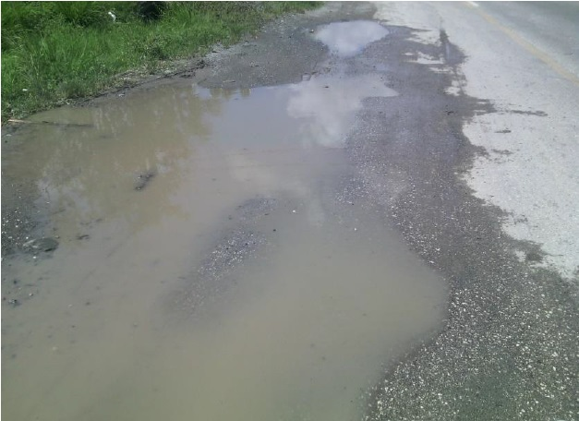

Figura 6. Estado de los paseos después de la lluvia. Fuente: Elaboración propia.

**3.1.3. Alcantarillas (Obras de fábrica de tipología cajón).**

Se detectan en el tramo de carretera de estudio un total de 3 obras de fábricas transversales a la vía. Son 3 obras de fábrica menores que responden a la tipología cajón. La obra de fábrica 1 (ver Figura 7), se localiza a 5,00m del Punto inicial denotado en el vial, esta obra de fábrica no fue representada en la carta topográfica, suponiendo que su diseño fue posterior a la representación en el plano de la zona. La obra de fábrica 2 (ver Figura 8), ubicada en sentido de Escuela Vocacional hacia el Instituto Politécnico, a 510,00m del Punto inicial. Por último, la obra de fábrica 3 (ver Figura 9), se ubica a 880,00m del Punto inicial.

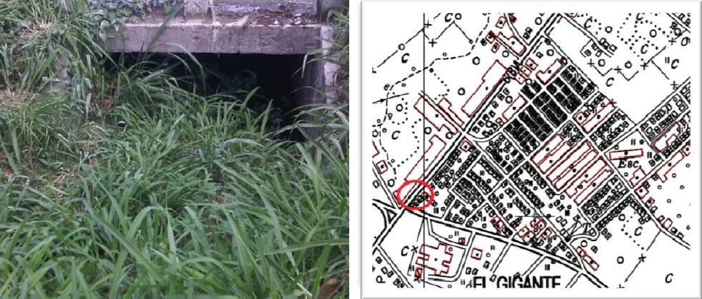

Figura 7. Obra de fábrica menor No.1 del tramo. Fuente: Elaboración propia.

En la Figura No.7 también se ilustra una vista en planta de la propia obra de fábrica. Sus dimensiones son cajones de 2,00x2,00m. El círculo rojo representa donde se encuentra ubicada en el tramo. Para el caso específico de esta alcantarilla se puede apreciar que su eficiencia para drenar los caudales que le llegan a su entrada es inferior al 50%.

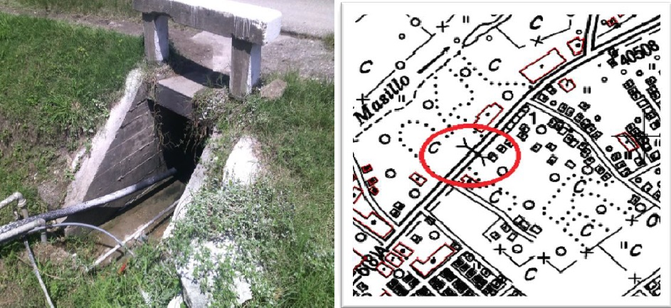

Figura 8. Obra de fábrica menor No.2 del tramo. Fuente: Elaboración propia.

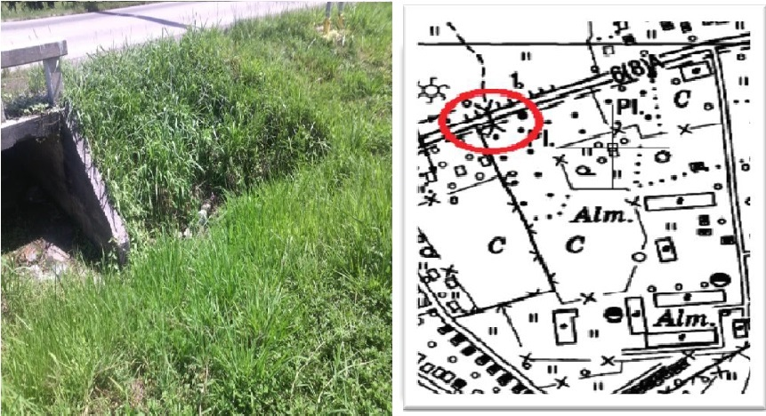

Figura 9. Obra de fábrica menor No.3 del tramo. Fuente: Elaboración propia.

Las obras de fábricas 2 y 3 funcionan como sistema de captación de las escorrentías para el área rural que tributa al vial principal. La obra de fábrica 2 posee cajones de dimensión 1,00x1,00m, mientras que la 3 posee cajones de dimensión 2,00x2,00m.

El tramo de carretera cuenta con cunetas a ambos lados del vial en tramos alternados, exceptuando el tramo desde el Punto Inicial (PI) hasta 220,00m aproximadamente, correspondiente al tramo crítico de la vía, que a simple vista se aprecia la ausencia de cunetas o cualquier sistema de drenaje funcional.

El tramo crítico del vial, al que corresponde la mayor afectación al drenaje, tiene una longitud de 400,00m, desde el PI. El mismo no cuenta con ninguna obra de captación de aguas superficiales y vía subterránea no se tiene registros de este tipo de sistema de drenaje en la zona. Este tramo de vía no cuenta con cunetas hasta los 220,00m aproximadamente. Es importante definir que la sección transversal de todas las cunetas no pudieron ser medidas con exactitud en algunas partes del terreno debido a su mal estado, a causa de la alteración que han sufrido con el desgaste ocasionado por los caudales que le incurren. Además las mismas presentan un nivel elevado de pasto y malezas, que a simple vista denotan su ineficiencia a un correcto drene y traslación de las precipitaciones a través de su sección transversal.

**3.2. Datos generales de la zona de estudio.**

Los datos mostrados a continuación fueron recopilados mediante análisis computacional de cartas topográficas a escala 1:10 000 de la zona con la herramienta AutoCad, además de emplear cartas topográficas en papel (formato duro) con igual escala, y corregidos mediante recopilación visual en el trabajo de campo.

* Área de la zona urbana: 54 750 m2 = 5,50 ha
* Área de la zona rural: 148 750 m2 = 14,90 ha

Desnivel (de la cota más alta a la cota más baja en el terreno)

CMA = 106,90 m

CMB = 94,00 m

* Desnivel = 12,90 m

**3.2.1. Datos generales de la zona de estudio.**

Para un análisis más detallado del drenaje en la zona de estudio, se procede a considerar dos áreas de cuencas, debido a que cada una de ellas corresponde a ser analizadas como independientes. Ello se debe a que el coeficiente de escurrimiento es afectado de manera muy variable si se analiza que la parte del vial donde mayor se identifica la afectación por inundación corresponde a la zona con mayor desarrollo urbanístico dentro de la zona. Además debido a la impermeabilización y baja porosidad que presenta el suelo en toda el área delimitada, lo que incide directamente en las velocidades con las que se trasladan las aguas de lluvia y propicia el lento drenaje pluvial.

A1 = 54 750 m2 = 5,50 ha

A2 = 148 750 m2 = 14,90 ha

El A1 (ver Figura 10) correspondiente al área más urbanizada dentro de los límites de la zona. Cabe enfatizar el hecho de haberse delimitado esta cuenca tributaria debido al coeficiente de escorrentía que presenta la zona. Además de tener en consideración que la inclinación o pendiente acotada del punto más alto al de cota más baja es de 12% aproximadamente. También se tuvo en cuenta que esta cuenca urbana no tributa directamente a una obra de fábrica, y las obras de drenaje como cunetas no trabajan a su mayor capacidad.

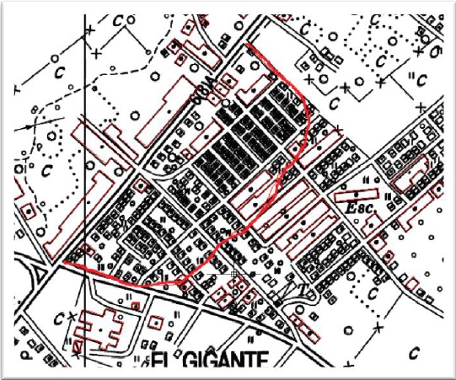

Figura 10. Vista en planta del área de la cuenca urbana (A1). Fuente: Carta topográfica AutoCad.

El A2 tributa como un área de cuenca rural, el análisis que se ha de llevar a cabo debe tener en cuenta que comprende dos obras de fábrica menores que captan la escorrentía que se le deposita. Pese a ser un área mayor con respecto a la urbana el drene es más efectivo pues se consta con un suelo más poroso y permeable, el cual permite la filtración al terreno y por tanto las velocidades de las aguas de lluvia no propician en gran medida el estancamiento en áreas específicas y, por consiguiente, no se afecta el tránsito de los vehículos por la carretera (Ver Figura 11 y 12).

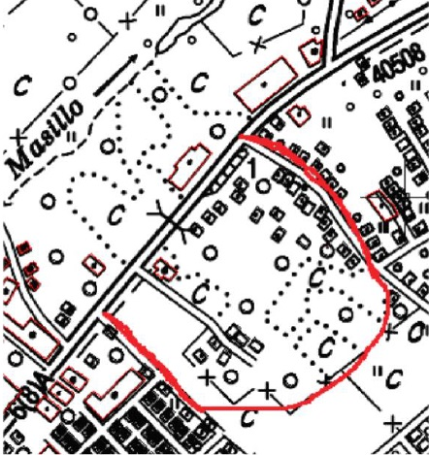

Figura 11. Vista en planta del área de la cuenca rural (A2) tributaria a la OF 2. Fuente: Elaboración propia

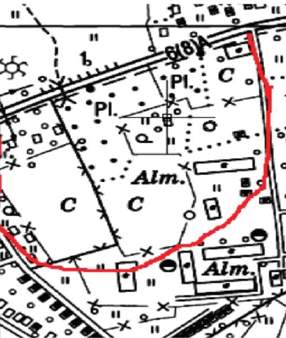

Figura 12. Vista en planta del área de la cuenca rural (A2) tributaria a la OF 3. Fuente: Elaboración propia

**3.3. Análisis hidrológico de las cuencas tributarias.**

La investigación prosigue calculando mediante los métodos hidrológicos para el análisis de cuencas (previamente definidos), los caudales máximos o gasto hidrológicos, que serán necesarios evacuar mediante las obras de drenaje, aspecto que se complementará con un análisis hidráulico posterior.

Para el análisis de las cuencas tributarias a las varias obras de fábrica, cabe destacar que la OF 1, no cumple función como sistema de captación de drenaje, pues su ubicación se encuentra por encima del punto de cota más bajo en el tramo del vial. Además cumple con la función de aliviar el flujo pluvial que le escurre por la vía perpendicular a ella y que se prolonga hasta la Escuela Vocacional. Por otro lado, el área de la cuenca rural se divide en dos, respondiendo a la obra de fábrica 2 y 3 que tributa. Se destaca que solamente se dividirá en dos áreas, donde las características de cada una de ellas, con respecto al tipo de suelo, longitud del cauce predominante, etc., no varían. Además, el tramo de carretera cuenta con cunetas y paseos (en mal estado), pero que permiten un leve drene hacia las obras de fábrica correspondientes.

A continuación se muestran en la Tabla 2 los valores obtenidos por cada método hidrológico de análisis de cuencas. Las normas cubanas NC 48-26:84 y NC 48-31:84 por lo general calculan el gasto para el 1% de probabilidad. Si se pretende llevar a la probabilidad real, en dependencia del tipo de obra de drenaje y la categoría de la vía que se tiene o se desea diseñar, habrá que multiplicar los gastos calculados para el 1% de probabilidad por los coeficientes probabilísticos correspondientes**.** Para este caso los valores obtenidos se transformarán para una probabilidad de diseño de 10%, pues es una carretera principal.

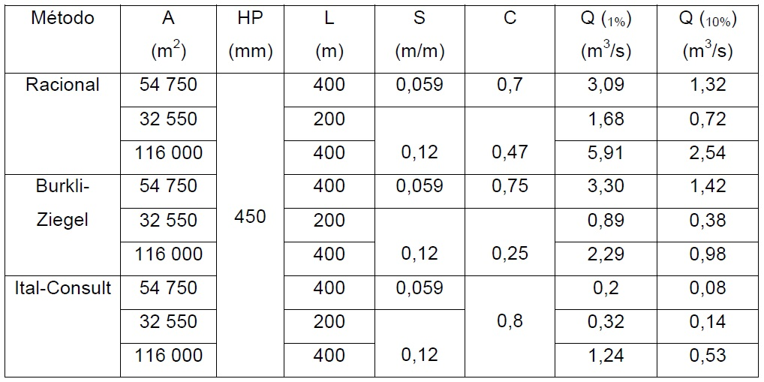

Tabla 2. Caudales hidrológicos obtenidos. Fuente: Elaboración propia.

En resumen, el método Racional brinda resultados más confiables que los métodos restantes, pues su aplicación se adapta mejor a las condiciones de la zona de estudio ya que ninguna de las dos áreas tributarias supera las 200 ha, y este método en particular brinda resultados muy confiables cuando se refiere a cuencas pequeñas menores de las 1000 ha. Además, en Cuba siempre que el área de la cuenca sea menor de 30 km2 (3000 ha) se recomienda emplear este método, como establece la NC 48-26:84. Este método brinda la posibilidad de obtener gastos menores y, por lo tanto, un diseño más económico, que es prioritario para este caso.

**3.4. Propuestas metodológicas para el diseño hidráulico.**

Para cumplir con la condición de diseño clave: Q hidrológico < Q hidráulico, es necesario realizar un análisis de los caudales permisibles a escurrir mediante las cunetas y como punto de colección las alcantarillas u obras de fábrica de cajón anteriormente mostradas en las Figuras 8 y 9. Para el caso del tramo de carretera al que tributa el caudal correspondiente al área de la cuenca A1, se analizará para una propuesta de sumideros o tragantes, acompañada de una línea conductora capaz de sostener un flujo continuo a través del diámetro propuesto.

Para el desarrollo de este punto se plantea la siguiente metodología:

**1.** Revisión de las obras de drenaje existentes para el tramo de vía correspondiente, mediante los siguientes pasos:

* Chequeo hidráulico de las cunetas para la sección transversal estimada en el campo.
* Diseño nuevo de las cunetas para las condiciones que se desea que trabajen.
* Chequeo de la condición Q hidrológico < Q hidráulico.

**2.** Propuesta de sumideros para el tramo de vía crítico correspondiente al área urbana. Se establece para este punto de análisis una secuencia a llevar a cabo:

* Selección del tipo de tragante o sumidero a emplear.
* Diseño de la capacidad hidráulica para el tipo de tragante seleccionado.
* Determinar el número de tragantes a emplear para el tramo de vía y la separación entre ellos, además establecer la ubicación para su colocación.

**3.** Propuesta para el diseño del tubo conductor de las aguas pluviales.

* Proponer un diámetro capaz de evacuar los caudales que soportarán el sistema de tragantes propuesto.
* Chequear la capacidad hidráulica efectiva para permitir el flujo continuo a través del diámetro propuesto.

**3.5. Diseño hidráulico final del tramo de carretera crítico.**

Tras efectuar los cálculos hidráulicos correspondientes, se definieron tres variantes en todo el tramo:

1. Para el tramo correspondiente al área de la cuenca hidrológica A1, y con una longitud L1= 400 m, se definió que la solución al problema de drenaje pluvial presente sería el empleo de rejillas Irving (5 tragantes espaciados a 80 m) con desagüe a un conductor con sección tubular de diámetro D=100 cm ubicado bajo el nivel de terreno y con caída hasta la obra de fábrica 1, como punto colector.
2. Para el segundo tramo correspondiente al tramo L2= 200 m, y al cual le tributa la cuenca hidrológica A2, la solución propuesta es un sistema de cunetas ubicadas al lado derecho del vial con relación de taludes 2:1 que permita una altura de la lámina de agua h=60 cm, con pendiente de 0,5 % para cunetas no revestidas y desagüe en la obra de fábrica 2.
3. El tramo L3= 400 m y área de la cuenca hidrológica A3, la solución es semejante al tramo anterior con el empleo de cunetas paralelas al vial al lado derecho, con relación de taludes 2:1/2,5:1 respectivamente, y con capacidad para tolerar una altura de la lámina de agua h=75 cm.

Finalmente, tras efectuarse los cálculos correspondientes analizando la tubería trabajando a sección llena y sin presión (libre), efectuando el diseñoa sección parcialmente llenay posteriormente calculando la altura libre y las velocidades; se obtiene el diseño hidráulico del tubo de conducción del agua pluvial a disponer en el tramo crítico del vial (Ver Figura 13).

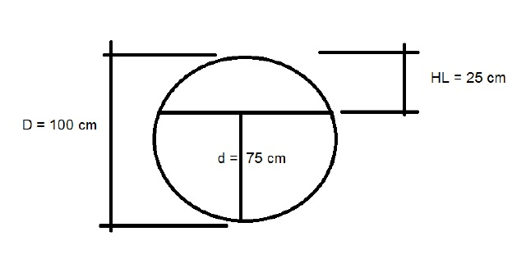

Figura 13. Detalle constructivo de las dimensiones interiores del tubo. Fuente: Elaboración propia

**4. Conclusiones**

Se definió la metodología a emplear en el tramo del vial correspondiente entre los kilómetros 3 y 4 de la carretera Santa Clara – Entronque Vueltas, tomando consideraciones de las normativas vigentes con el fin de evaluar el drenaje pluvial de la urbanización “El Gigante” y proponer variantes para su posterior utilización. El diseño empleado para determinar la sección triangular determinante en las cunetas, el chequeo de los tubos en las atajeas y el diseño hidráulico realizado para el empleo de tragantes se realizó mediante las consideraciones de la NC 48-26:84, la cual emplea como base de análisis de las cuencas hidrológicas el método Racional, el cual brinda resultados económicos y seguros, que se adaptan muy bien a las características tropicales de Cuba.

Se recomienda emplear para las atajeas presentes en el tramo de estudio la misma dimensión interior de sección tubular con diámetro D=100 cm y realizar un mantenimiento y limpieza a la obra de fábrica 1, con el fin de reutilizar la misma e incluirla como parte del sistema de drenaje para el tramo del vial correspondiente.

**5. Referencias bibliográficas**

Aycardi, L. G. (2015). *Ingeniería de carreteras: Diseño geométrico y drenaje*. Universidad Nacional de Colombia, Colombia.

Bjerklie, D. M., Moller, D., Smith, L. C. y Dingman, S. L. (2018). Estimating dischargein rivers using remotely sensed hydraulic information. *Journal of Hidrology, 555*, 203-219.

1. Delgado, D. E., García, R., Ibáñez, M. y Ribas, J. L. (2006). Monografía: *Consideraciones para el diseño geométrico, hidrológico e hidráulico de vías urbanas*. Santa Clara, Villa Clara, Cuba.
2. NC 48-26: 1984. *Drenaje Pluvial Urbano. Especificaciones de proyecto*. La Habana, Cuba.
3. Valdes, Y., Victor, A. (2022). Material de estudio para el diseño del drenaje vial en carreteras. En *I Conferencia Científica Internacional de la construcción*. Conferencia llevada a cabo en el II Evento Científico Internacional Universidad-Sociedad 2022, Varadero, Matanzas, Cuba.